Учень Роменського ВПУ - переможець VIII Всеукраїнського конкурсу учнівських творчих робіт «Я - журналіст!»
02.01.2018
Напередодні Нового року столиця України – місто Київ гостинно зустріла переможців VIII Всеукраїнського конкурсу учнівських творчих робіт «Я - журналіст!».
У приміщенні Національної спілки журналістів України зібралася молодь та їх наставники, батьки, друзі із 21 області та Криму. Серед 346 учнівських творчих робіт, що були представлені у трьох номінаціях «Стаття», «Фото» та «Відео», в результаті визначено 30 переможців та лауреатів.
З перемогою привітали присутніх в залі Віталій Голубєв, організатор конкурсу, головний редактор ВД «ОГО», викладач НаУ «Острозька академія», секретар НСЖУ, керівник Школи універсального журналіста та Сергій Томіленко, Голова Національної спілки журналістів України, побажавши юнакам та дівчатам не зупинятися на досягнутому, а продовжувати свій журналістській шлях, навчатися, удосконалюватися, розвиватися, щоб стати справжніми «акулами пера».
Серед переможців й учень 4 курсу ДПТНЗ «Роменське ВПУ» Овчаренко Руслан, який отримав Диплом ІІІ ступеня у номінації «Стаття». Підготувала юнака керівник гуртка «Юний журналіст» Василенко Т. А.
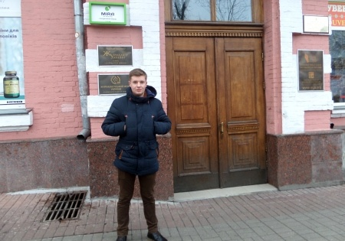
На фото: Овчаренко Руслан біля приміщення Національної спілки журналістів України
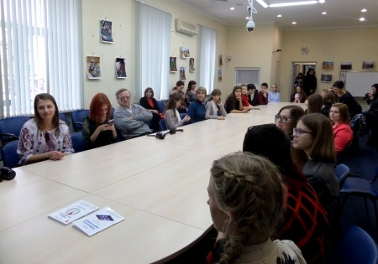
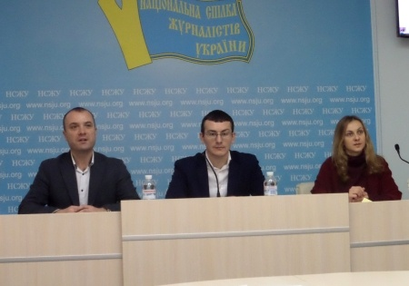
На фото: під час церемонії нагородження переможців VIII Всеукраїнського конкурсу учнівських творчих робіт «Я - журналіст!»
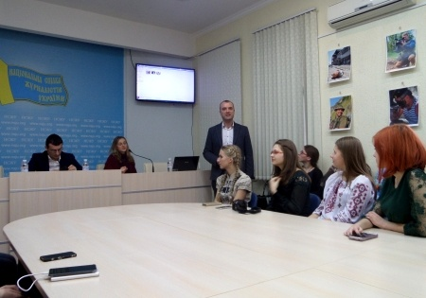
На фото: в очікуванні оголошення переможців Всеукраїнського конкурсу
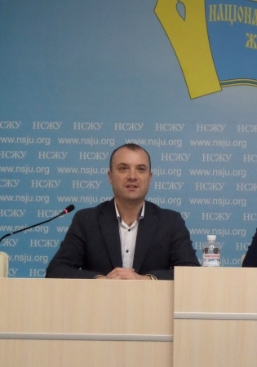
На фото: Віталій Голубєв, організатор конкурсу, головний редактор ВД «ОГО», викладач НаУ «Острозька академія», секретар НСЖУ, керівник Школи універсального журналіста
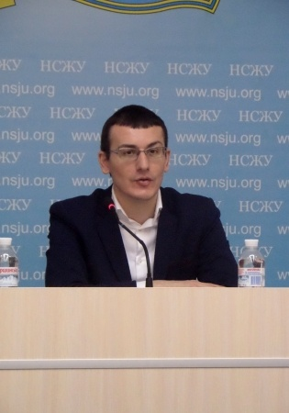
На фото: Сергій Томіленко, Голова Національної спілки журналістів України
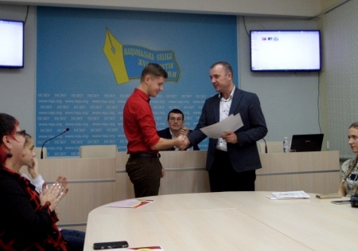
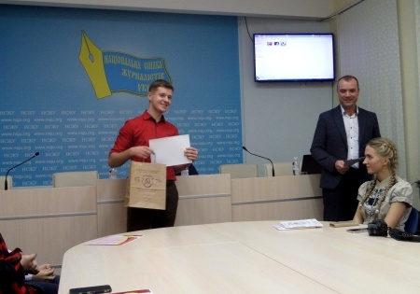
На фото: вручення Диплому учню ДПТНЗ «Роменське ВПУ» Руслану Овчаренко
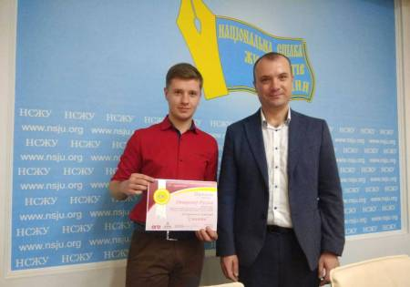
На фото: учень Роменського ВПУ Руслан Овчаренко – переможець VIII Всеукраїнського конкурсу учнівських творчих робіт «Я - журналіст!» та організатор конкурсу Віталій Голубєв
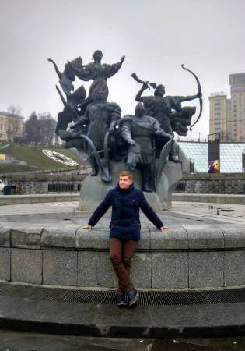
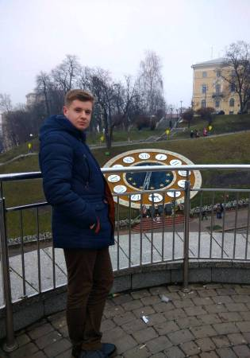
На фото: після церемонії нагородження переможці конкурсу прогулялися вулицею Хрещатик

